CentOS 安装 Nginx
- 在安装Nginx前，需要确保系统安装了g++,gcc, openssl-devel、pcre-devel和zlib-devel软件。
安装必须软件：yum -y install zlib zlib-devel openssl openssl--devel pcre pcre-devel
安装过程如下图所示：
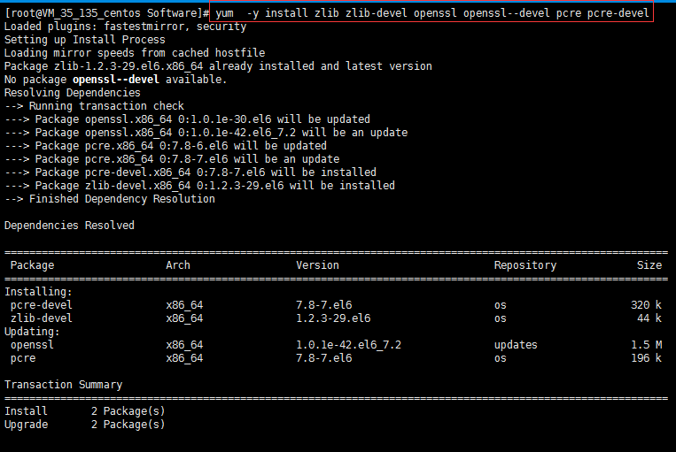
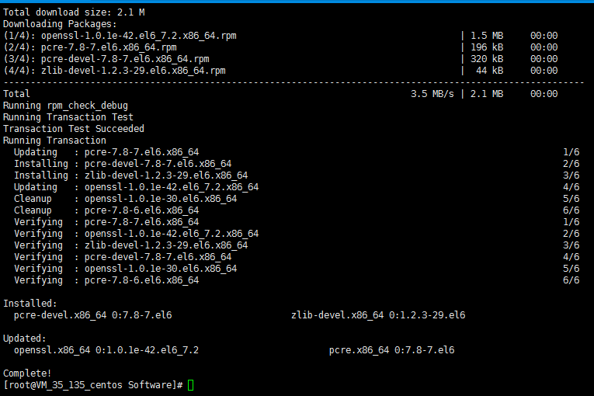

2、安装Nginx的依赖包：yum install GeoIP gd libXpm libxslt
安装过程如下图所示：
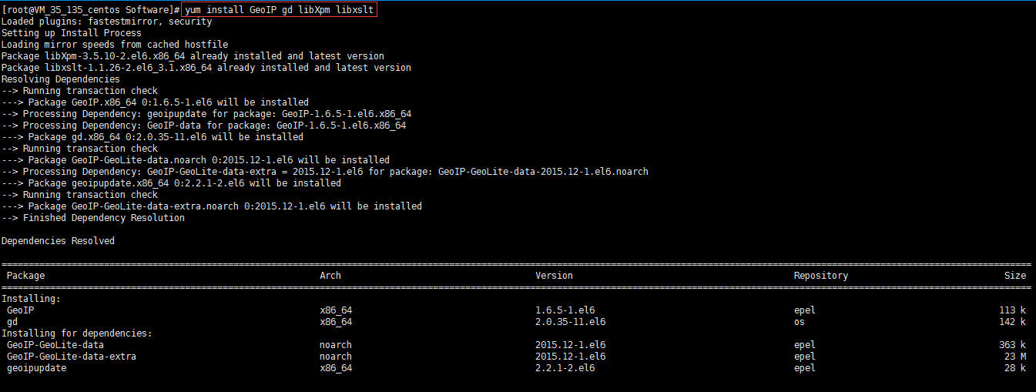
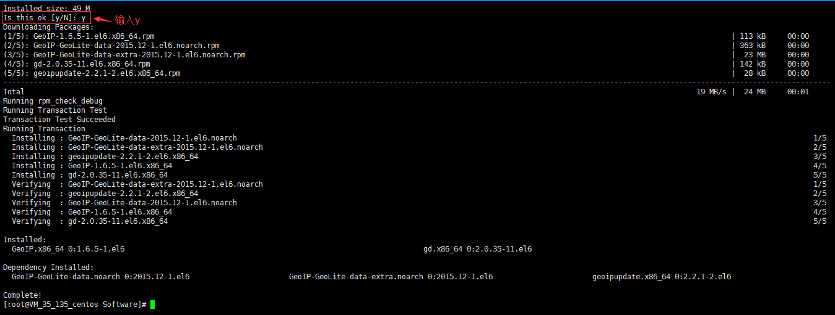

- 创建nginx根目录
cd usr/local/
Mkdir nginx
cd nginx

- 下载ngixn-1.9.12.tar.gz
wget http://nginx.org/download/ nginx-1.16.1.tar.gz

- 进入Nginx的安装包的所在目录解压Nginx压缩包，如下图所示：
tar -zxvf nginx-1.16.1.tar.gz
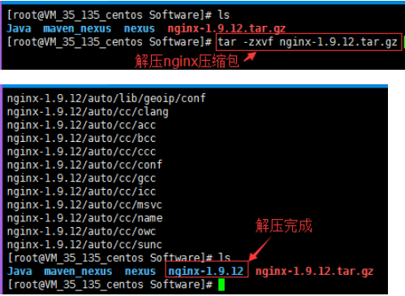

- 解压完成，多了一个nginx-1.16.1目录
cd nginx-1.16.1
进入nginx-1.16.1目录查看里面的内容，如下所示：
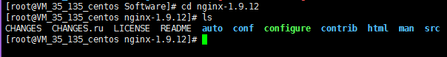

- 源码的安装一般由3个步骤组成：配置(configure)、编译(make)、安装(make install)
执行./configure
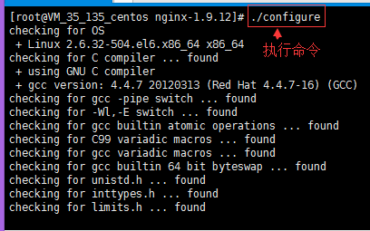
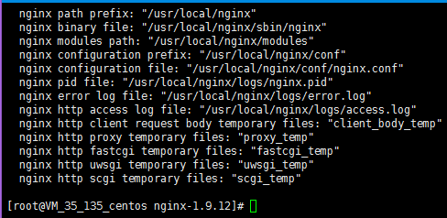

注意：如果安装出现在下面的错误是缺少编译环境。安装编译源码所需的工具和库
./configure: error: C compiler cc is not found
解决办法：#yum install gcc gcc-c++ ncurses-devel perl
#yum -y install make gcc gcc-c++ ncurses-devel
#yum -y install zlib zlib-devel

这时再重复执行第7步的命令

./configure命令执行成功(上图)

- 执行make操作，如下图所示：
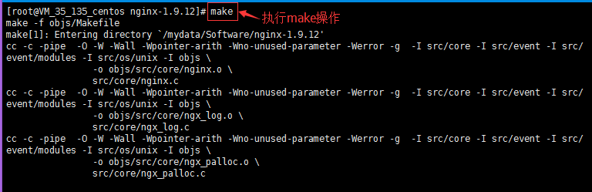
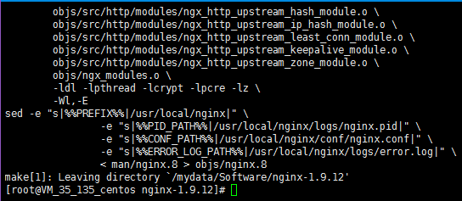
make操作执行完成.
执行make install命令进行安装.

- 验证安装Nginx是否成功
查看nginx安装路径（whereis nginx）

启动Nginx
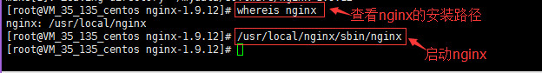

在浏览器中输入http://centos服务器IP访问Nginx，如我的服务器IP地址是：115.159.95.35，输入http://115.159.95.35/访问安装好的Nginx，访问结果如下图所示：
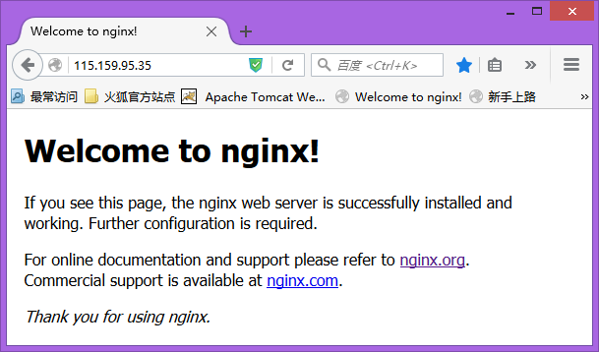

能够正常看到Nginx的欢迎页，就说明Nginx已经安装成功了。

